Ассоциированные школы Союза машиностроителей России

конкурс IT-проектов
на кубок Союза машиностроителей России

Конкурсное задание
по направлению «Программирование» (7-11 классы)

Уфа, 2019
1. Описание направления
Программирование – процесс создания компьютерных программ. Под термином «программирование» понимают деятельность, связанную с созданием и поддержанием в рабочем состоянии программного обеспечения. В процесс разработки программного обеспечения входит анализ и постановка задачи, проектирование программы, построение алгоритмов, разработка структуры данных, написание текстов программ, отладка и тестирование программы, а также документирование, доработка и сопровождение.
объектно-ориентированное программирования – это современный стиль программирования, который органически включает алгоритмическое программирование.
объектно-ориентированное программирование на платформе .NET поддерживается и продвигается крупнейшими разработчиками программного обеспечения (корпорацией Microsoft, компаниями Borland, Novell и др.) и его используют более 80% программистов в мире.
Системы визуального объектно-ориентированного программирования предоставляют разработчику множество средств для создания объектов и настройки их свойств и методов. Свойства объектов всегда имеют названия, процесс настройки можно выполнять с помощью специальных графических средств, не прибегая к ручному кодированию. Эта особенность визуальных систем разработки значительно повышает производительность программиста и делает создание больших программ достаточно простым.
Разработка проектов осуществляется в среде разработки Visual Studio и NetBeans, на языках программирования C#, C++, VisualBasic, Delphi 7 и Java.

Для выполнения работы по направлению обучающийся должен
уметь:
- разрабатывать программное обеспечение средствами объектно-ориентированного языка;
- проектировать и разрабатывать удобный интерфейс программы;
- использовать современные способы визуальной разработки приложений;

знать:
- основы объектно-ориентированного программирования;
- особенности создания классов и их использование, в разрабатываемых приложениях
- основы проектирования объектно-ориентированного программного
обеспечения

2. Конкурсное задание
Цель: в рамках выполнения поставленной задачи показать высокий уровень мастерства в направлении «Программирование» за максимально короткое время.

Время выполнения задания 1,5 часа
Требования:
- участникам запрещается приносить с собой какие-либо носители информации, а также иметь доступ к сети Интернет во время выполнения работы или перерывах;
- эксперты определяют рассадку до начала конкурса путем жеребьевки;
- участники должны немедленно проинформировать Экспертов в случае обнаружения дефектов в оборудовании или плохого самочувствия;
- участники должны следовать указаниям Экспертов в случае обнаружения дефектов в оборудовании;
- участники должны уведомить Экспертов, когда завершат выполнение задания.
Необходимое программное обеспечение:
- Windows 7/10;
- Visual Basic .Net, Visual C# , Visual J#, Delphi 7, Java.
Необходимое аппаратное обеспечение:
- Персональный компьютер (ноутбуки): Intel Core I5-6200U (2.8 GHZ), 8 GB, 1 TB.

Задание
Каждому участнику необходимо разрабатывать программное обеспечение средствами объектно-ориентированного языка.
Инструкция: На рабочем столе создайте папку «IT-проект_Фамилия_Имя».
В ней нужно сохранять все свои работы.

Задание необходимо выполнить согласно пяти модулям:

Модуль 1 Программа расчет времени
Цель работы - создать программу, выполняющую следующие действия:
Космический корабль вылетел в космос. Написать программу, которая определяет:
- сколько полных часов прошло с начала суток;
- сколько полных минут прошло с начала очередного часа;
- сколько полных секунд прошло с начала очередной минуты.
Если мы знаем, что с начала суток прошло N секунд.

1. После запуска программы в окне отображается объект для ввода данных (N секунд). Рекомендуемый вид диалогового окна приведен на Рис. 1.
2. Когда нажимаем Пересчет, отображается информация
- сколько полных часов прошло с начала суток;
- сколько полных минут прошло с начала очередного часа;
- сколько полных секунд прошло с начала очередной минуты.
3. Для выхода из программы необходимо щелкнуть мышью на закрывающей кнопке в строке заголовка.
4. Результат сохраните в своей папке под именем Модуль 1.
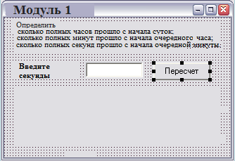
Рис. 1 Окно программы Модуль 1

Модуль 2 Работа с анимацией
Цель — создать программу движения кометы (форму кометы принять за шар), по следующим правилам:
- Комета движется хаотично внутри формы;
- Комета отталкивается от стенок формы;
- Для выхода из программы необходимо щелкнуть мышью на закрывающей кнопке в строке заголовка.
- Результат сохраните в своей папке под именем Модуль 2.
Модуль 3 Программа тестирования
Цель — написать программу тестирования, по следующим правилам:
- Тест — последовательность вопросов и альтернативных ответов, должен находиться в файле. Файл находиться на рабочем столе в папке Модуль 3/Модуль 3.txt
- Количество вопросов теста не ограничено.
- Программа тестирования должна получать имя файла теста из командной строки.
- Первая строка — это заголовок теста.
- Потом следует описание 4-х уровней оценок.
- Для каждого уровня задается сообщение и количество правильных ответов, необходимых для достижения уровня.
- Далее следуют вопросы и варианты ответов. После каждого альтернативного ответа стоит 1 или 0. Единица показывает, что данный вариант ответа — правильный.
Следует обратить внимание, что каждое сообщение, каждый вопрос и ответ в файле теста представлены одной строкой.
- Результат сохраните в своей папке под именем Модуль 3.
Рекомендуемый вид диалогового окна приведен на рис. 2
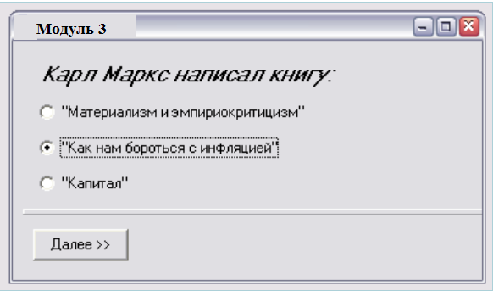
Рис. 2 Окно программы Тестирования

Модуль 4 Работа с файлами
Цель — написать программу, которая в указанном пользователем каталоге и его подкаталогах выполняет поиск файла (Рис. 3).
Для ввода имени каталога во время работы программы используйте стандартное диалоговое окно Обзор папок (Рис. 4).
При не правильном указании названии файла или паки, система сообщает о некорректном вводе данных.
Найденный файл отображается в окне формы. При последующем поиске поле должно очиститься от данных.
Результат сохраните в своей папке под именем Модуль 4.

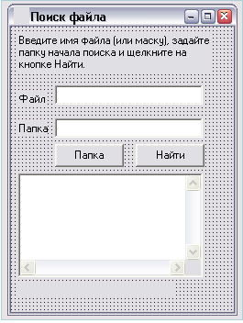
Рис. 3 Окно поиска файла

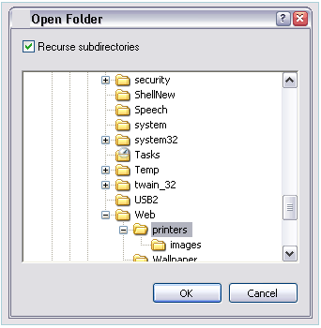
Рис. 4 Окно Обзора папок
Модуль 5 Работа с базой данных
Цель — написать программу, которая формирует базу данных списка участников молодёжной научной конференции, посвящённая пятидесятилетию первого выхода человека в открытый космос, по правилу:
- Дан список участников научной конференции (минимум заполнить 10-участников):
-  фамилия, имя, отчество,
-  номер секции,
-  ученое звание,
-  город,
-  признак докладчик/участник.
- Составить программу, позволяющую по желанию получить:
а) список участников секции, номер которой введен с клавиатуры;
б) данные по конкретному участнику;
в) список докладчиков из города, название которого введено с клавиатуры.
Результат сохраните в своей папке под именем Модуль 5.

